Лаптиев Сергей Александрович,
дата защиты 15.09. 2020г.

Тема диссертации: «Молекулярно-генетические и клинико-биологические характеристики CHEK2-, NBS1- И BLM-ассоциированного рака молочной железы» (биологические науки)

по специальностям: 14.01.12 – онкология;
03.02.07 - генетика

При проведении тайного голосования диссертационный совет в количестве 22 человек, 19 по специальности 14.01.12 – онкология, 3 по специальности 03.02.07 - генетика, участвовавших в заседании из 31 человека, входящих в состав совета, проголосовали: за – 22 , против - нет, недействительных бюллетеней – нет.

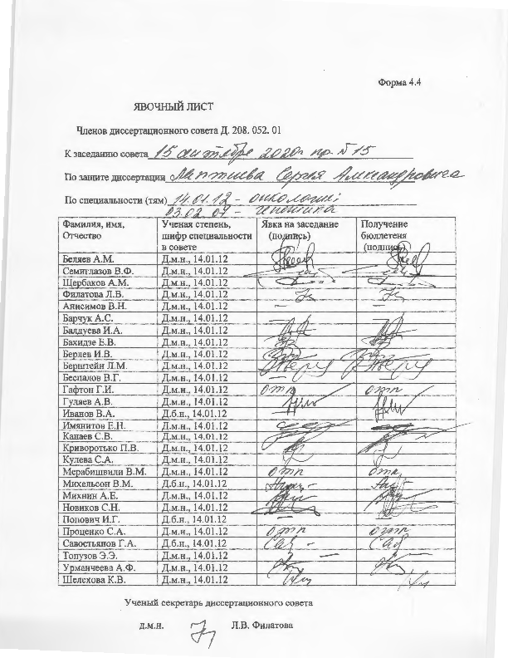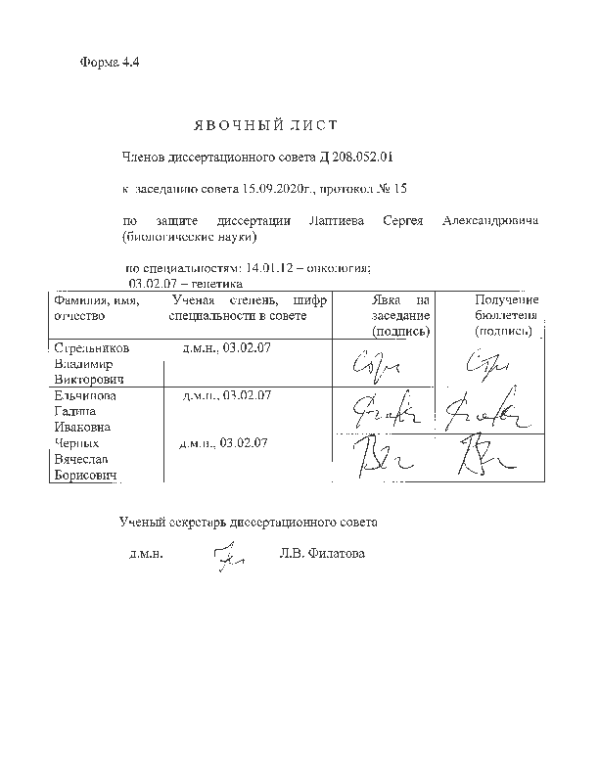

ЗАКЛЮЧЕНИЕ ДИССЕРТАЦИОННОГО СОВЕТА Д 208.052.01, СОЗДАННОГО НА БАЗЕ ФЕДЕРАЛЬНОГО ГОСУДАРСТВЕННОГО БЮДЖЕТНОГО УЧРЕЖДЕНИЯ «НАЦИОНАЛЬНЫЙ МЕДИЦИНСКИЙ ИССЛЕДОВАТЕЛЬСКИЙ ЦЕНТР ОНКОЛОГИИ ИМЕНИ Н.Н. ПЕТРОВА» МИНИСТЕРСТВА ЗДРАВООХРАНЕНИЯ РОССИЙСКОЙ ФЕДЕРАЦИИ, ПО ДИССЕРТАЦИИ НА СОИСКАНИЕ УЧЕНОЙ СТЕПЕНИ КАНДИДАТА БИОЛОГИЧЕСКИХ НАУК ЛАПТИЕВА СЕРГЕЯ АЛЕКСАНДРОВИЧА

аттестационное дело №____________
решение диссертационного совета от 15.09.2020 №15

О присуждении Лаптиеву Сергею Александровичу, гражданину Российской Федерации, ученой степени кандидата биологических наук.
Диссертация «Молекулярно-генетические и клинико-биологические характеристики CHEK2-, NBS1- И BLM-ассоциированного рака молочной железы» по специальностям: 14.01.12 – онкология, 03.02.07 – генетика, принята к защите 10.03.2020, протокол №6 диссертационным советом Д 208.052.01, созданным на базе федерального государственного бюджетного учреждения «Национальный медицинский исследовательский центр онкологии имени Н.Н. Петрова» Министерства здравоохранения Российской Федерации (197758, Санкт-Петербург, пос. Песочный, ул. Ленинградская, д. 68. Приказ №386/нк от 27.04.2017)
Соискатель Лаптиев Сергей Александрович, дата рождения 25.02.1987, в 2010 году окончил государственное образовательное учреждение высшего профессионального образования «Санкт-Петербургский государственный медицинский университет имени академика И.П. Павлова» Федерального агентства по здравоохранению и социальному развитию по специальности «Лечебное дело». В 2011 году окончил клиническую интернатуру на кафедре медицинской биологии и генетики государственного образовательного учреждения высшего профессионального образования «Санкт-Петербургский государственный медицинский университет имени академика И.П. Павлова» Федерального агентства по здравоохранению и социальному развитию по специальности «Генетика». В 2013 году окончил клиническую ординатуру на кафедре генетики государственного бюджетного образовательного учреждения высшего профессионального образования «Северо-Западного государственного медицинского университета имени академика И.И. Мечникова» Министерства здравоохранения Российской Федерации по специальности «Генетика». В 2014 году прошел программу первичной переподготовки в государственном бюджетном образовательном учреждении высшего профессионального образования «Северо-Западного государственного медицинского университета имени академика И.И. Мечникова» Министерства здравоохранения Российской Федерации по специальности «Лабораторная генетика». С 2012 года по настоящее время работает ассистентом кафедры медицинской биологии и генетики в федеральном государственном бюджетном образовательном учреждении высшего образования «Первый Санкт-Петербургский государственный медицинский университет имени академика И.П. Павлова» Министерства здравоохранения Российской Федерации. С 2012 года по настоящее время работает внешним совместителем в должности врача-генетика в государственном бюджетном учреждении здравоохранения «Родильный дом №17». В 2018 году окончил заочную аспирантуру ФГБОУ ВО ПСПбГМУ им. И.П. Павлова Минздрава России по специальности «генетика». Справка № 58-03/04 о сдаче кандидатских экзаменов выдана 05.06.2018 в ФГБОУ ВО ПСПбГМУ им. И.П. Павлова Минздрава России.
Диссертация выполнена в ФГБУ «НМИЦ онкологии им. Н.Н. Петрова» Минздрава России в научном отделе биологии опухолевого роста, в ФГБОУ ВО ПСПбГМУ им. И.П. Павлова Минздрава России на кафедре медицинской биологии и генетики.
Научные руководители:
- доктор медицинских наук, член-корреспондент РАН, профессор Имянитов Евгений Наумович, федеральное государственное бюджетное учреждение «Национальный медицинский исследовательский центр онкологии имени Н.Н. Петрова» Министерства здравоохранения Российской Федерации, научный отдел биологии опухолевого роста, руководитель;
- кандидат биологических наук, доцент Корженевская Марина Анатольевна, федеральное государственное бюджетное образовательное учреждение высшего образования «Первый Санкт-Петербургский государственный медицинский университет имени академика И.П. Павлова» Министерства здравоохранения Российской Федерации, кафедра медицинской биологии и генетики, заведующий.
Официальные оппоненты:
- Бит-Сава Елена Михайловна, доктор медицинских наук, государственное бюджетное учреждение здравоохранения «Санкт-Петербургский клинический научно-практический центр специализированных видов медицинской помощи (онкологический)», онкологическое хирургических методов лечения (молочной железы) отделение, заведующая;
- Раскин Григорий Александрович, доктор медицинских наук, федеральное государственное бюджетное учреждение «Российский научный центр радиологии и хирургических технологий им. акад. А.М. Гранова» Министерства здравоохранения Российской Федерации, лаборатория иммуногистохимии, руководитель.
Официальные оппоненты дали положительные отзывы на диссертацию.
Ведущая организация федеральное государственное бюджетное научное учреждение «Томский национальный исследовательский медицинский центр Российской академии наук», в своем положительном отзыве, подписанном доктором биологических наук, профессором, член-корреспондентом РАН, заведующим лабораторией молекулярной онкологии и иммунологии Чердынцевой Надеждой Викторовной, указала, что диссертационная работа Лаптиева Сергея Александровича, представляет собой законченное научное исследование, в котором содержится решение задачи по детализации молекулярных и клинических особенностей CHEK2-, NBS1- и BLM-ассоциированного рака молочной железы, а также изучению лекарственной чувствительности этих разновидностей наследственного рака. По актуальности, новизне, теоретической и практической значимости диссертация полностью соответствует требованиям п. 9 «Положения о порядке присуждения ученых степеней», утвержденного Постановлением правительства Российской Федерации №842 от 24.09.2013 (с изменениями от 01.10.2018 №1168), предъявляемым к диссертациям на соискание ученой степени кандидата наук, а ее автор заслуживает присуждения степени кандидата биологических наук по специальностям: 14.01.12 – онкология и 03.02.07 – генетика.
Соискатель имеет 17 опубликованных работ, в том числе по теме диссертации опубликовано 7 работ, из них 4 опубликовано в рецензируемых научных изданиях.
Основные работы:
- Pfeifer W., Sokolenko A.P., Potapova O.N., Bessonov A.A., IvantsovA.O., Laptiev S.A., Zaitseva O.A., Yatsuk O.S., Matsko D.E., Semiglazova T.Yu., Togo A.V., Imyanitov E.N. Breast cancer sensitivity to neoadjuvant therapy in BRCA1 and CHEK2 mutation carriers and non-carriers // Breast Cancer Research and Treatment. - 2014. - Vol. 148(3). - P. 675-683. Авторский вклад 80%. В работе проанализирована эффективность цитотоксической терапии среди носительниц мутаций в генах BRCA1, CHEK2 и пациенток с ненаследственным раком молочной железы. В исследование было включено 415 российских женщин в возрасте до 50 лет, которые получали различные схемы ноадъювантной химиотерапию. ДНК-тестирование проводилось ретроспективно по архивному патоморфолочическому материалу. В ходе анализа было выявлено 19 носительниц мутаций в гене BRCA1 и 8 носительниц мутаций в гене CHEK2. Носительницы мутаций в гене BRCA1 чаще демонстрировали полный патоморфологический ответ в сравнении с женщинами без мутаций (6/19 (31,6%) против 46/388 (11,9%), p=0,024); этот эффект наблюдался у женщин, получающих антрациклин-содержащие схемы химиотерапии (без добавления таксанов) (5/9 (55,6%) vs. 28/247 (11,3%), p=0,002) и отсутствовал у 7 женщин-носительниц мутаций в гене BRCA1 при использовании таксан-содержащих препаратов. Среди CHEK2-носительниц полный патоморфологический ответ не наблюдался ни в одном случае, а частота объективного клинического ответа была ниже в сравнении со случаями ненаследственного рака (4/8 (50% против 333/388 (85,5%), p=0,02); в целом, эффективность неоадъювантной химиотерапии была ниже среди носительниц мутаций в гене CHEK2, получающих антрациклины (без добавления таксанов).
- Preobrazhenskaya E.V., Bizin I.V., Kuligina E.Sh., Shleykina A.Yu., Suspitsin E.N., Zaytseva O.A., Anisimova E.I., Laptiev S.A., Gorodnova T.V., Belyaev E.V., Imyanitov E.N., Sokolenko A.P. Detection of BRCA1 rearrangements by droplet digital PCR // Breast Cancer Research and Treatment. - 2017. - Vol. 165(3). - P. 765-770. Авторский вклад 85%. В работе разработан и проверен метод цифровой ПЦР в каплях (ddPCR) в качестве надежного метода определения крупных геномных перестроек в генах. Данный метод охватывает всю кодирующую область гена BRCA1 и позволяет точно определить количество копий для каждого экзона. 141 пациентка с раком молочной железы, продемонстрировавшая очевидные клинические признаки наследственного рака, но не имеющих мутаций в генах BRCA1/2, была подвергнута LGR-анализу. Были идентифицированы четыре пациента с LGR, три случая делеции экзона 8 и одна женщина, несущая делецию экзонов 5-7. Наблюдалось отличное соответствие с тестом MLPA. Число копий экзона 8 было проверено на дополнительных 720 пациентках с раком молочной железы, и было выявлено еще четыре случая с делецией; повторный анализ MLPA показал, что потеря экзона 8 была частью более крупного генетического изменения в двух случаях, в то время как у оставшихся двух пациентов был изолированный дефект экзона 8. ПЦР с дальним диапазоном и секвенирование следующего поколения образцов ДНК, несущих делецию экзона 8, выявили два типа рекуррентных LGR.
- Лаптиев С.А., Корженевская М.А., Имянитов Е.Н. Молекулярно-генетический портрет рака молочной железы // Ученые записки СПбГМУ им. акад. И.П. Павлова. - 2017. - №24 (2). - С. 12-22. Авторский вклад 80%. В работе проанализированы генетические механизмы и выявлены биологические маркеры опухолевого роста, формирующие индивидуальный молекулярный фенотип трансформированных клеток, который характеризует степень злокачественности опухоли, способность к метастазированию, гормональную чувствительность, эффективность химиотерапии. Даны характеристики мутацй прото- и антионкогенов в опухолях пациентов с онкологическими заболеваниями, контролирующих митотическую активность клеток и их способность к репарации ДНК. Проанализированы функции классических генов-супрессоров опухолевого роста (BRCA1/2, CHEK2, ATM, PALB2, NBS1, TP53 и др.), детерминирующих наследственную предрасположенность к развитию рака молочной железы, обусловленную нарушением стабильности генома и возникновением «химерных» генов, анеуплоидий или хромосомных аберраций. Показана важность идентификации молекулярного фенотипа карцином молочной железы, что является важным прогностическим фактором заболевания и позволяет персонифицировать лечение больных.
4. Лаптиев С.А., Корженевская М.А., Соколенко А.П., Иевлева А.Г., Имянитов Е.Н. Медико-генетическое консультирование при наследственных формах рака молочной железы и рака яичников // Ученые записки СПбГМУ им. акад. И.П. Павлова. - 2018. - No25 (2). - С. 7-18. Авторский вклад 85%. В работе обсуждена частота встречаемости наследственного рака молочной железы в структуре распространенных генетических патологий. Охарактеризованы повторяющиеся мутации в генах CHEK2, NBS1 и BLM, частота этих мутаций среди российских пациенток и генетические наследственные синдромы, ассоциированные с мутациями в этих генах.
На автореферат поступило 2 отзыва от:
- кандидата биологических наук Нероновой Елизаветы Геннадьевны, заведующего научно-исследовательской лабораторией генетической диагностики и биодозиметрии федерального государственного бюджетного учреждения «Всероссийский центр экстренной и радиационной медицины имени А.М. Никифорова» МЧС России;
- врача-генетика высшей квалификационной категории Биньковской Аллы Виктороны, заведующей консультативным отделением Санкт-Петербургского государственного казенного учреждения здравоохранения «Диагностический центр (медико-генетичекий)».
Все отзывы положительные, не содержат замечаний.
Выбор официальных оппонентов обусловлен тем, что они являются ведущими специалистами по теме представленной диссертации и дали свое согласие, а ведущей организации – тем, что она является ведущей научной организацией в области онкологии и генетики.
Диссертационный совет отмечает, что выполненные соискателем исследования в совокупности можно квалифицировать как решение важной научной задачи, касающейся выявления клинико-биологических особенностей новых разновидностей наследственного рака молочной железы, обусловленных носительством повторяющихся мутаций в генах CHEK2, NBS1 и BLM.
Научно-практическая значимость исследования заключается в том, что:
- получены новые данные о молекулярно-биологических и клинических особенностях нередко встречающихся генетических разновидностей наследственных опухолей молочной железы, которые позволяют улучшить качество лечения и прогноз для жизни больных раком молочной железы за счет индивидуального подбора наиболее эффективных терапевтических препаратов.
Полученные соискателем результаты доказали, что:
- CHEK2-, NBS1- и BLM-опосредованные карциномы молочной железы имеют определённые молекулярно-биологические параметры и клинические особенности и характеризуются: преобладанием позитивного статуса экспрессии рецепторов эстрогенов; сниженной частотой экспрессии рецептора прогестерона; более поздним возрастом манифестации заболевания по сравнению с другими формами наследственного РМЖ, детерминированными мутациями в генах NBS1 и BLM; повышенной частотой опухолей, распространяющихся на грудную стенку и кожу (Т4);
- NBS1- и BLM-ассоциированные опухоли молочной железы существенно не отличаются от спорадических форм рака по своим клинико-биологическим показателям, таким как: статус экспрессии рецепторов эстрогенов, гиперэкспрессия HER2-рецепторов, средний возраст манифестации заболевания, размер опухоли, вовлечение в патологический процесс регионарных лимфатических узлов, гистологический тип рака;
- CHEK2-ассоциированные карциномы молочной железы имеют различную лекарственную чувствительность при применении химиотерапевтических препаратов из групп антрациклинов и таксанов; более выраженную эффективность демонстрируют препараты таксанового ряда;
- BLM-ассоциированные опухоли и спорадические формы рака молочной железы лучше отвечали на лечение стандартными схемами химиотерапии, чем опухоли, опосредованные мутациями в генах CHEK2 и NBS1.
Полученные соискателем результаты исследования внедрены и используются в практической и научно-исследовательской работе научного отдела биологии опухолевого роста ФГБУ «НМИЦ онкологии им. Н.Н. Петрова» Минздрава России. Результаты исследования могут быть использованы в практической деятельности специализированных онкологических лечебных учреждений при планировании и выборе оптимальной тактики лечения больных наследственными формами рака молочной железы, а также использованы в учебном процессе на кафедрах онкологии медицинских ВУЗов.
Оценка достоверности результатов исследования базируется на анализе обширного клинического материала: в исследование всего включены 1303 пациентки, из них - проанализированы данные результатов лекарственного лечения 30 пациенток с наследственными формами рака молочной железы, созданы и поддерживаются первичные клеточные культуры карцином молочной железы. Степень достоверности результатов проведенных исследований, выводов и рекомендаций не вызывают сомнений и определяется объемом обработанного материала, адекватным набором оцениваемых показателей, выбором для обработки материала, статистических методов, соответствующих целям и задачам исследования.
Личный вклад соискателя состоит в непосредственном участии в разработке дизайна исследования, в получении клеточных культур сарком мягких тканей из образцов операционного материала пациентов (n=30), в наборе проспективной и ретроспективной групп пациенток (n=1303), в статистической обработке полученного материала, выполнении анализа отечественной (26 источников) и зарубежной литературы (119 источников), а также в обобщении полученных результатов с формулированием выводов и практических рекомендаций. Участие соискателя в сборе первичного материла и его обработке – 85%, обобщении, анализе и внедрении в практику результатов работы – 100%. Все научные результаты, представленные в работе соискателем, получены лично.
На заседании 15.09.2020 диссертационный совет принял решение присудить Лаптиеву Сергею Александровичу ученую степень кандидата биологических наук по специальностям: 14.01.12 – онкология и 03.02.07 – генетика.
При проведении тайного голосования диссертационный совет в количестве – 22 человек, из них докторов наук по специальности 14.01.12 – онкология – 19, по специальности 03.02.07 – генетика – 3, участвовавших в заседании, из 31 человека, входящих в состав совета, дополнительно введены на разовую защиту 3 человека по специальности 03.02.07 – генетика, проголосовали: за – 22, против – нет, недействительных бюллетеней – нет.

Председатель диссертационного совета,
доктор медицинских наук,
профессор Беляев Алексей Михайлович

Ученый секретарь диссертационного совета,
доктор медицинских наук Филатова Лариса Валентиновна
15.09.2020

